PLANO N° 1 – RED SECUNDARIA AMPLIACIONES ACHUMANI COMPLEJO

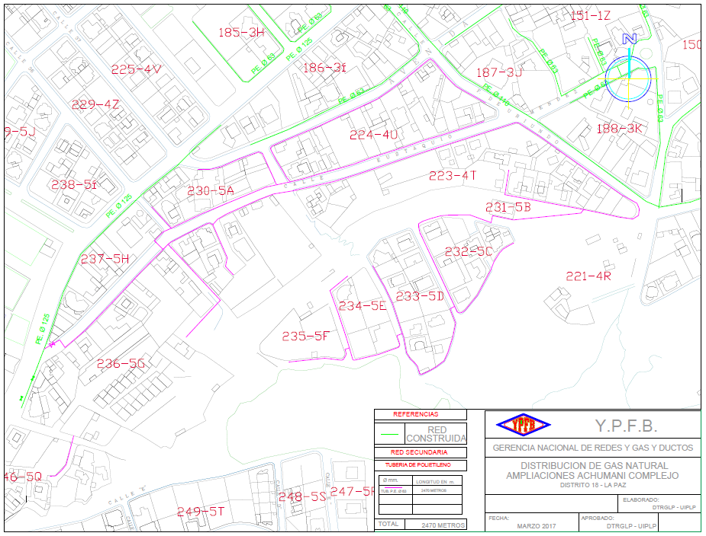

PLANO N° 2 – RED SECUNDARIA AMPLIACIONES ACHUMANI COMPLEJO

– GOOGLE EARTH

